**Все ребята на планете**

**Любят открывать секреты.**

**И у каждого свой путь!**

**Ты активным только будь!**

**Очень любознательным,**

**Умным и внимательным!**

**j0297707**

**г. Санкт-Петербург**

**ГБДОУ №38**

**Красногвардейского района**

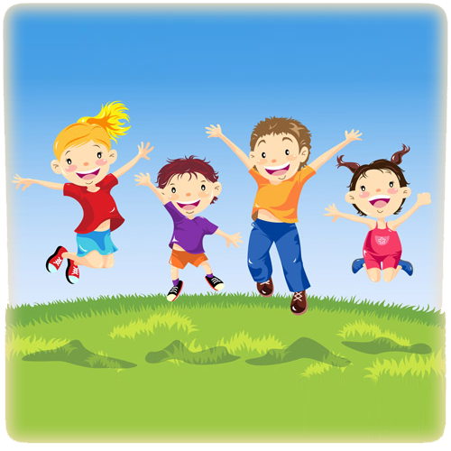

***Уважаемые родители!***

**Вы готовы помочь**

**своему ребенку стать:**

* **Любознательным и активным;**
* **Общительным и отзывчивым;**
* **Самостоятельным и учитывающим интересы других людей.**

**Проект – это**

**игра всерьез!**

**Работа над проектом предполагает активное участие детей, родителей и педагогов.**

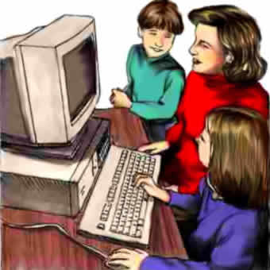

**Зачем дошкольнику метод проектов?**

**Метод проектов-**

**это**

комплекс действий,

организованных взрослыми,

по реализации значимой для

ребенка проблемы на основе

общего интереса,

соучастия в

творческой деятельности,

завершающейся реальным,

практическим результатом.

**Роль, которую может взять на себя ребенок в ходе проектной деятельности:**

1. **Решающий проблему**
2. **Принимающий решение**
3. **Исследователь**
4. **Документалист**

